Fohlen vor dem Tod bewahrt
Neue Methode: Human- und Tiermediziner operieren Syker Stute erfolgreich an Gaumenspalte
Von Elisabeth Gnuschke
BREMEN
Munter tobt die zweijährige Oldenburger Stute mit den anderen Fohlen auf der Weide. Auf die Rufe von Ilse Beneke-Backhaus kommen die Pferde angaloppiert. Ganz zutraulich streckt das noch namenlose braune Fohlen der Sykerin den Kopf entgegen. Keine Spur von der schweren OP, die der Stute vor eineinhalb Jahren das Leben rettete. Ein OP-Team aus Human- und Tiermedizinern bewahrte sie mit einer neuen Methode vor dem Tod.
Die Diagnose für das wenige Wochen alte Fohlen aus der Stute „Quarenta“ und dem Hengst „Contendro“ im Frühjahr 2005 war für Familie Beneke-Backhaus aus Syke-Osterholz niederschmetternd: Gaumenspalte. „Bei Kindern kommt das bei 500 Geburten etwa einmal vor, bei Pferden einmal auf 1000“, sagt Kieferchirurg Prof. Heico-Rüdiger Krause vom Klinikum Bremen-Mitte. Der große Pferdefreund, der sich mit seiner Gesellschaft Epona (Sitz Gyhum) um ausgemusterte Rennpferde kümmert, operiert eigentlich Gaumenspalten bei Menschen. Vor 20 Jahren hat er schon einmal Tiermediziner bei einer anderen OP unterstützt. Gemeinsam mit Tierarzt Dr. Marc Koene wagte er 2005 in dessen Tierklinik in Bakum bei Vechta ein Experiment, das künftig vielen Fohlen mit Gaumenspalten das Leben retten dürfte. Seinen Angaben zufolge gibt es bisher zwar einige Operationen an der Gaumenspalte, doch die Pferde seien alle kurz danach gestorben. Daher warteten die Operateure auch bis jetzt, also fast eineinhalb Jahre nach der OP, bis sie ihren Erfolg öffentlich machten. „Es ist alles o.k.“, stellte Koene im April bei der letzten Untersuchung fest.Pferde, die mit offenem Gaumen zur Welt kommen, können nicht richtig trinken, weil ein Teil der Nahrung entweder durch die Nüstern austritt oder in die Atemwege gerät. Krause: „In der Regel sterben solche Fohlen an einer Lungenentzündung. Geholfen werden konnte ihnen nicht, denn anders als beim Menschen ist die Gaumenspalte bei Pferden nur schwer zugänglich.“Das liegt, man ahnt es, am langen Kiefer der Tiere. Während Gaumenspalten bei Säuglingen relativ problemlos durch den offenen Mund operiert werden können, musste laut Krause bei Pferden bisher der Kiefer komplett der Länge nach von unten durchgesägt und aufgeklappt werden, um an den Gaumen zu kommen.So wurde ein früherer Reitunfall von Tierarzt Koene für das Syker Fohlen mit der Spalte im weichen Gaumen zum Glück. Koene und Krause sind mittlerweile befreundet. „Zum Geburtstag machte er mir sozusagen eine Freude mit der Idee zur gemeinsamen OP“, lacht der Chirurg. Pferdeliebhaber Krause hatte dann den Gedanken, die Gaumenspalte mit Hilfe von Endoskopen, also langen, schlauchförmigen Instrumenten, zu schließen. „Die werden sonst zum Beispiel bei Gallen-OPs eingesetzt“, sagt OP-Schwester Uschi Kleefeld. Die Instrumente sind mit einer kleinen Kamera ausgestattet, die Bilder aus dem Körperinneren liefert. Und so operierte das Team in der Tierklinik Bakum durch das geöffnete Pferdemaul.Die neue Methode war ein voller Erfolg, resümierten die Ärzte gestern. Das Fohlen überstand die OP problemlos. Nun sind auch die kritischen Monate vorbei. Die Sykerin Ilse Beneke-Backhaus ist überglücklich, dass sich die Stute trotz allem so gut entwickelt hat. Pferdebesitzern gibt die Methode die berechtigte Hoffnung, dass eine Gaumenspalte nicht mehr den Tod für ihre Fohlen bedeutet.
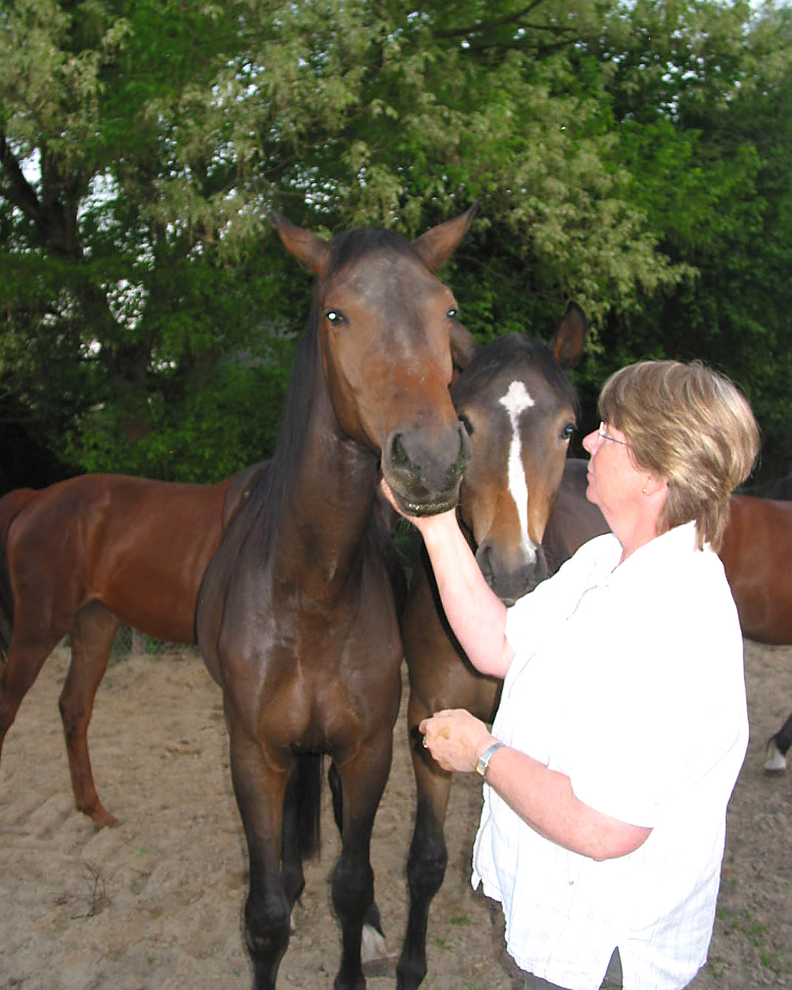 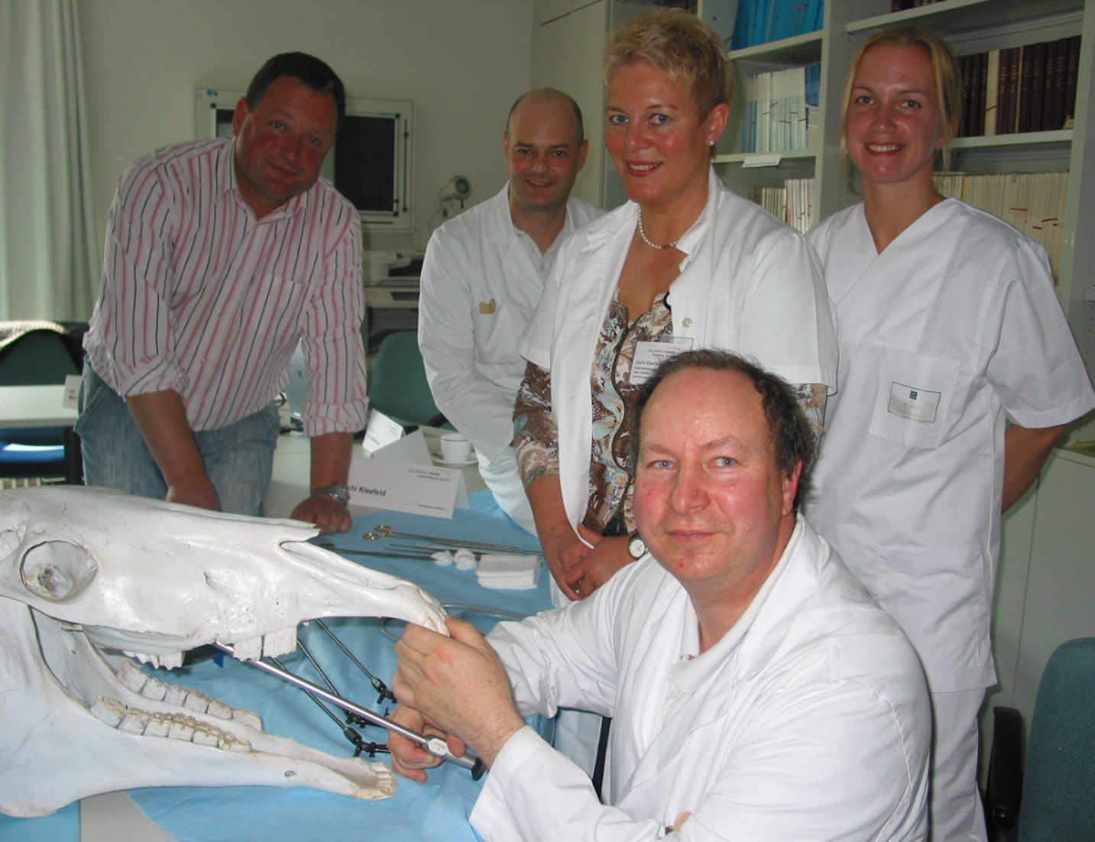
BZ Foto OP-Team: Das OP-Team mit Tierarzt Dr. Marc Koene (l.) und Prof. Heico-Rüdiger Krause (r.).
BZ Fohlen: Gesund, munter und zutraulich: Die erfolgreich an der Gaumenspalte operierte junge Stute aus Syke-Osterholz mit Besitzerin Ilse Beneke-Backhaus. Fotos: Gnuschke

